Молодежный межконфессиональный форум (16.11.18г.)
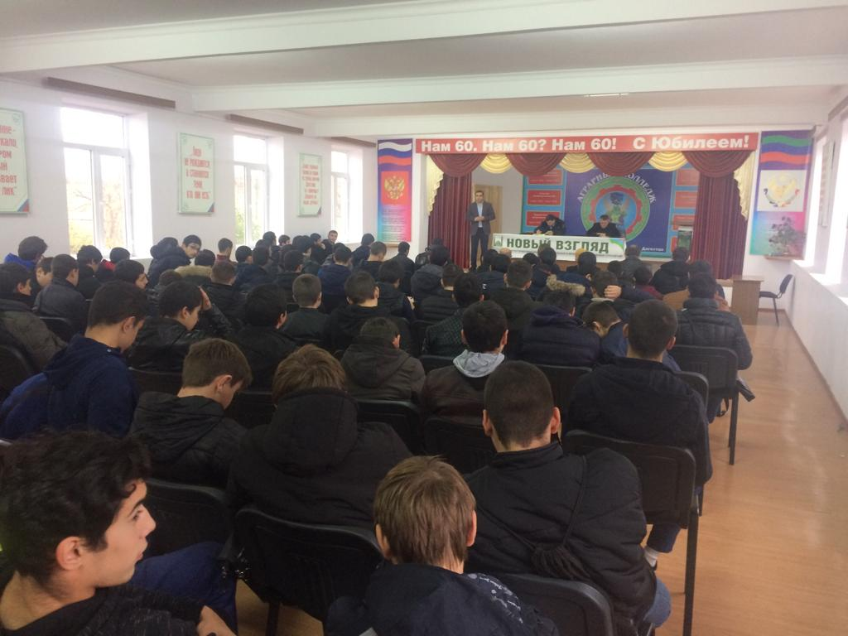
16 ноября 2018 года в Актовом зале колледжа прошел Молодежный межконфессиональный форум «Новый взгляд. На пути гармонизации межнациональных и межконфессиональных отношений». Мероприятие проведено при поддержке Молодежного центра колледжа
Модератором проведения форума стал сам автор проекта Ибрагимов Марат Казимович – эксперт Общественной палаты РД.
На форуме были рассмотрены следующие вопросы:
- Проблема взаимоотношений межрелигиозных и межнациональных общин в Дагестане.
- Роль и место молодежи в гармонизации межнациональных и межконфессиональных отношений.
- Пути улучшения межнациональной и межрелигиозной терпимости.
- Гармонизация межнациональных и межконфессиональных отношений в молодежной среде как профилактика экстремизма и терроризма.
На форуме приняли участие:
- Залов А.А. – зам. начальника Управления по делам молодежи, спорту и туризму Администрации ГО «город Дагестанские Огни».
- Абдулазизов Г.А. – начальник отдела по обеспечению деятельности АТК, ГО, ЧС, ПБ и МП Администрации ГО «город Дагестанские Огни».
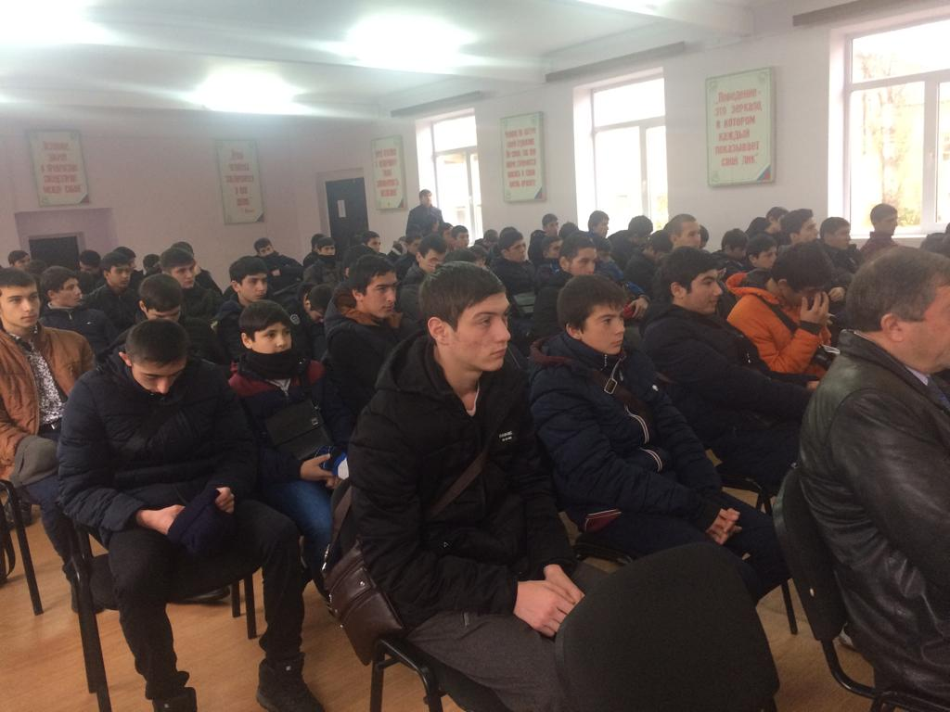
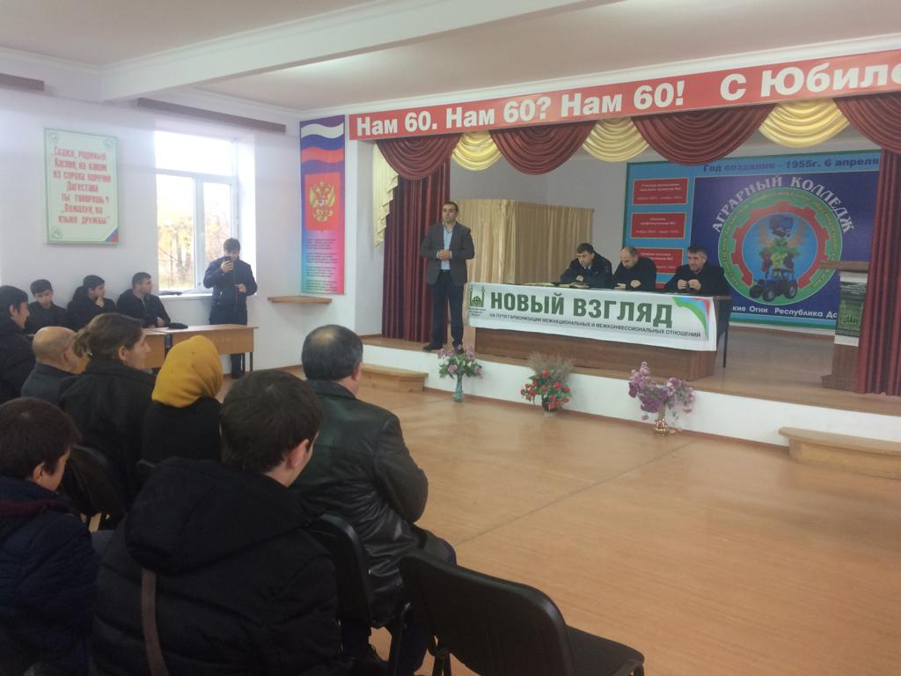
- Абдурагимов А.А. – младший лейтенант полиции ИПДН ОМВД России по г. Дагестанские Огни.

